Dachrinne kastenförmig - SX - Anthrazit 400 / 5 m
GRÖMO

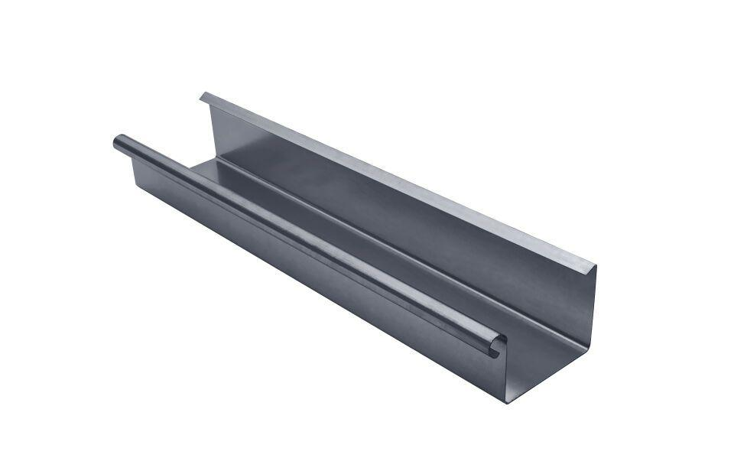Eigenschaften
GTIN:
4043706833516
HAN:
83351
Farbton
anthrazit
Form
eckig
Oberfläche
beschichtet
Werkstoff
Aluminium
Höhe (mm)
100,00
Länge (mm)
5.000,00
Nennweite DN
400,00
Farbtonbezeichnung Hersteller
Anthrazit

